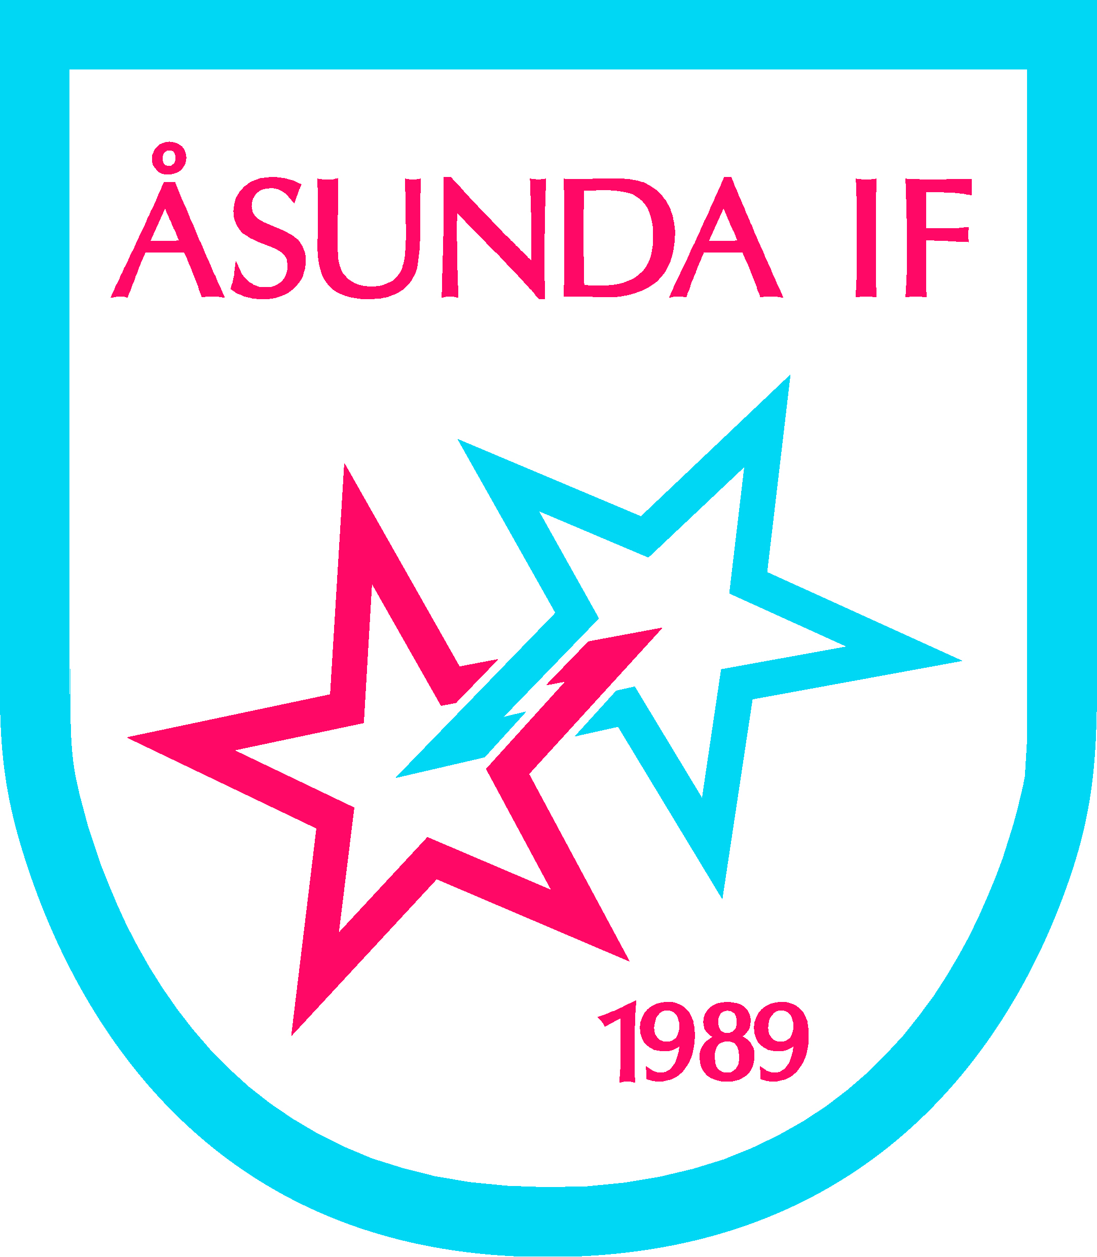

Spelschema ”Blå grupp” F10
Söndagen 19 maj 2019 klockan 10:00 – ca14:30
Plats: Borgvallen i Hummelsta
Deltagande Lag: ink tröjfärg
Fanna BK (svart/vit)
Hagby IK (röd/svart)
Håbo FF (röd, 2 lag)
Sunnersta AIF (grön)
Sigtuna IF (blå, 2 lag)
Södra Trögd IK (grön/gult)
Åsunda IF (blå)

Spelschema:
Matchtid 3x10 min, 5 min pausvila och 15 min mellan matcherna. Rullande Lunch.
Ledare och domare träffas kl. 09.30 utanför Cafeterian. Matcherna döms av föreningsdomare. Spelregler enligt Upplands Fotbollsförbund.
 | Plan 1 | Plan 2 | Plan 3
10.00-10.40 | Åsunda - Fanna | Södra Trögd - Hagby | Sunnersta - Håbo vit
10.40-10.55 | Paus
10.55-11.35 | Sigtuna vit - Håbo röd | Sigtuna blå - Åsunda | Fanna - Södra Trögd
11.35-11.50 | Paus
11.50-12.30 | Hagby - Sunnersta | Håbo vit - Sigtuna vit | Håbo röd - Sigtuna blå
12.30-12.45 | Paus
12.45-13.25 | Åsunda - Södra Trögd | Fanna - Hagby | Sunnersta - Sigtuna vit
13.25-13.40 | Paus
13.40-14.20 | Håbo vit - Sigtuna blå | Håbo röd - Åsunda

Cafeteria/grill:
Vi har cafeteria med kaffe, hamburgare, korv, drycker, godis och glass. Vi tar emot kontanter el swish.
Parkering:
Parkering finns i anslutning till Borgvallen på en grusparkering vid bostadsområdet alt vid förskolan.
Omklädningsrum:
Finns tillgängliga i anslutning till fotbollsplanerna. Vi behöver dela så se till att barnen har med väskor att förvara sina kläder i. Vi reserverar oss för att duschar ev. inte är klara då vi har renoverat omklädningsrummen.
VÄLKOMNA!
Har ni några frågor kontakta Sofia Svensk Karlsson 076-859 3710

